Vitória da Conquista, 02 de maio de 2022.

OF. Nº 162/2022 SECGERAL/CMVC

A Sua Senhoria a Senhora

**Ana Sheila Lemos de Andrade**

**Prefeita Municipal**

Senhora,

Encaminhamos a Sua Senhoria as seguintes **indicações**, aprovadas nos termos regimentais vigente em sessão ordinária realizada pela câmara Municipal. Ante o exposto, solicito o atendimento das referidas proposições e a devida resposta aos Ilustres Vereadores.

→ De autoria do vereador Adinilson Nascimento Pereira (MDB): 707/2022, 765/2022, 766/2022, 767/2022, 768/2022, 793/2022, 794/2022, 800/2022

→ De autoria do vereador Antônio Ricardo Pereira dos Santos (PCdoB): 728/2022, 729/2022, 730/2022, 731/2022, 782/2022

→ De autoria do vereador Augusto Cândido Correia Santos (PSDB): 725/2022, 726/2022, 727/2022, 773/2022, 774/2022, 775/2022, 776/2022

→ De autoria do vereador Edjaime Rosa de Carvalho (MDB): 746/2022, 747/2022, 749/2022

→ De autoria do vereador Ivan Cordeiro da Silva Filho (PTB): 737/2022, 740/2022, 788/2022

→ De autoria do vereador Josenildo Freitas Nascimento (PSC): 759/2022, 761/2022, 762/2022, 763/2022, 802/2022, 803/2022, 804/2022, 805/2022

→ De autoria do vereador Luciano Gomes Lisboa(PCdoB): 760/2022, 764/2022

→ De autoria do vereador Luís Carlos Batista de Oliveira (MDB): 751/2022, 752/2022, 753/2022, 754/2022, 798/2022, 799/2022

→ De autoria do vereador Marcus Vinícius de Morais Oliveira (PODE): 693/2022, 738/2022, 745/2022, 748/2022, 787/2022, 795/2022, 796/2022, 797/2022

→ De autoria da vereadora Márcia Viviane de Araújo Sampaio (PT): 741/2022, 742/2022, 743/2022, 744/2022, 806/2022, 807/2022, 808/2022, 809/2022

→ De autoria do vereador Orlando de Oliveira Santos Filho (PRTB): 769/2022, 770/2022, 771/2022, 772/2022, 810/2022, 811/2022, 812/2022, 813/2022

→ De autoria do vereador Nelson Vieira Santos (DEM): 739/2022, 750/2022

**→** De autoria do vereador Williams Muniz dos Santos (AVANTE): 736/2022, 755/2022, 756/2022, 757/2022

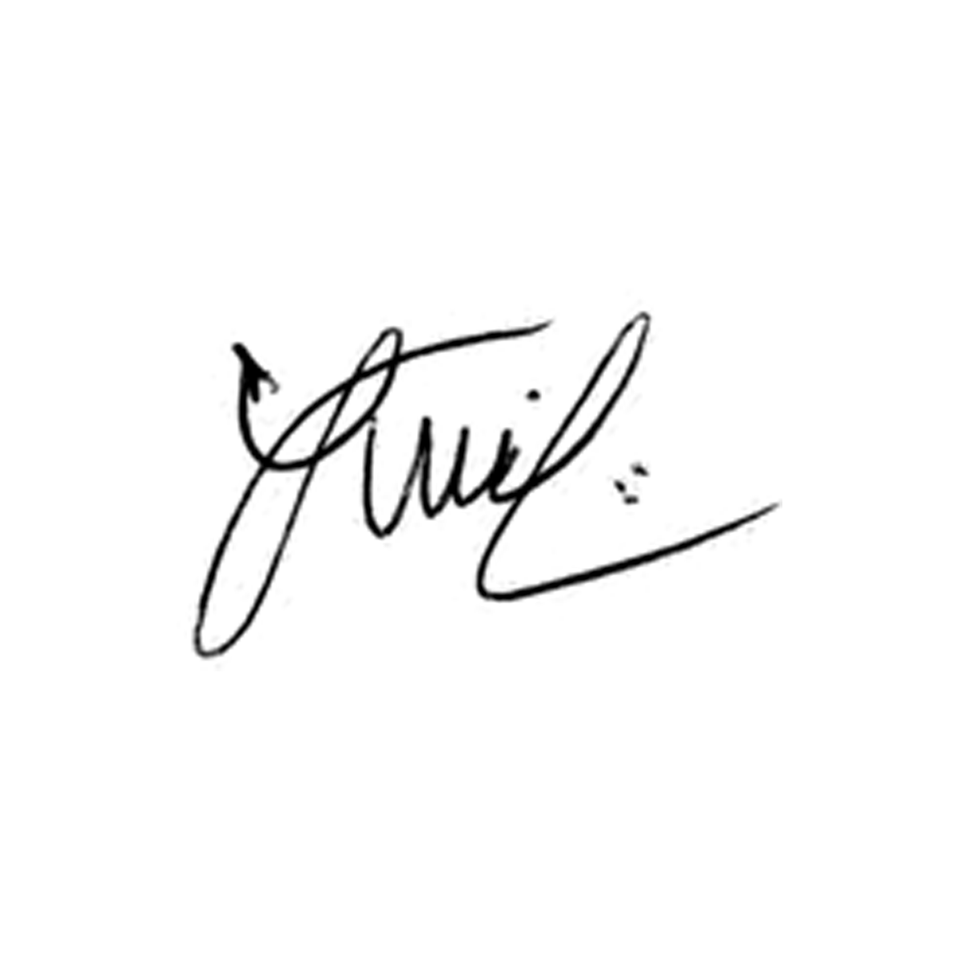

**Luis Carlos Batista**

Presidente